git config --global user.name "..."

git config --global user.email "..."

git config user.name

git init //初始化

git status //查看状态

git add .... //添加修改了的文件 git add . 添加所有文件的修改

git commit -m “….” //提交修改和自定义信息

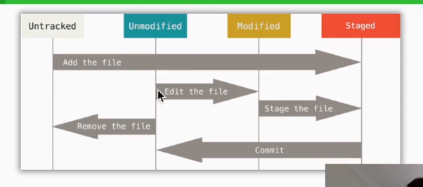

git log

更改文件之后需要重新add和commit来上传修改

git status -s 查看文件状态

git diff 查看文件区别 unstaged 和 commit的对比

git diff –cached 查看 staged和 commit的区别

git diff HEAD 同时查看前两种

回到从前

git log –oneline 查看日志 一行显示

git commit –amend –no-edit 修改上次的change commit但是不更改日志

（这会是使ID改变）